Simulación de un Modelo Oculto de Markov (HMM)
Monitoreo del estado de una máquina industrial a partir de su vibración
Actividad didáctica 2-M2 · IU Digital · Autor: Juan [APELLIDO]

1. Introducción

1.1 Qué es un HMM
Un Modelo Oculto de Markov (HMM) representa un sistema que evoluciona entre estados que no se pueden observar directamente, pero que producen observaciones visibles. La evolución de los estados sigue una cadena de Markov (el estado futuro depende solo del estado actual) y cada estado genera una observación según una distribución de probabilidad propia. Por eso el HMM sirve para procesos con información no observable: se infiere lo oculto a partir de lo visible.
Diferencia entre estados ocultos y observaciones: los estados ocultos (Sano, Desgaste, Crítico) son la condición real de la máquina y nunca se ven directamente; las observaciones (vibración Baja, Media, Alta) son lo único que se mide. El modelo conecta ambos mediante la matriz de emisión, y así permite representar procesos cuya información relevante no se puede observar de forma directa.
Un HMM se define con tres componentes:
- Probabilidades iniciales (π): probabilidad de comenzar en cada estado oculto.
- Matriz de transición (A): A[i,j] = P(estado j en t+1 | estado i en t).
- Matriz de emisión (B): B[i,k] = P(observación k | estado i).

1.2 Formulación del problema
Se modela una máquina industrial (por ejemplo, un motor o una bomba) cuyo estado interno real no es visible sin detenerla y desarmarla. El estado oculto puede ser Sano, Desgaste o Crítico. Lo que sí se mide de forma continua es el nivel de vibración, clasificado como Baja, Media o Alta. Una máquina sana vibra poco la mayor parte del tiempo, pero una vibración alta puede aparecer por ruido o por carga puntual; una máquina crítica vibra mucho, aunque algunas lecturas salen bajas. Esa ambigüedad es lo que justifica un HMM: la observación no identifica el estado con certeza.
Objetivo de la simulación: generar secuencias de estados y vibraciones con el modelo, inferir el estado oculto a partir de las vibraciones (filtrado y Viterbi) y verificar con muchas réplicas que el comportamiento simulado coincide con el teórico.

2. Metodología

2.1 Diseño del modelo
Estados ocultos: Sano, Desgaste, Crítico. Observaciones: vibración Baja, Media, Alta. Las probabilidades se definieron con criterio técnico: el desgaste es progresivo, el estado crítico es poco frecuente y el mantenimiento puede devolver la máquina a Sano.
Probabilidades iniciales (π):
Sano | Desgaste | Crítico
0.80 | 0.18 | 0.02

Matriz de transición (A). Cada fila suma 1:
De \ A | Sano | Desgaste | Crítico
Sano | 0.92 | 0.07 | 0.01
Desgaste | 0.05 | 0.85 | 0.10
Crítico | 0.40 | 0.10 | 0.50
Justificación: la diagonal alta indica que la máquina tiende a permanecer en su estado. Desde Sano rara vez se salta a Crítico (0.01). Desde Desgaste hay 0.05 de volver a Sano (mantenimiento) y 0.10 de empeorar. Desde Crítico hay 0.40 de volver a Sano, porque una máquina en ese estado normalmente se repara.
Matriz de emisión (B). Cada fila suma 1:
Estado \ Vibración | Baja | Media | Alta
Sano | 0.75 | 0.20 | 0.05
Desgaste | 0.20 | 0.55 | 0.25
Crítico | 0.05 | 0.25 | 0.70
Justificación: cada estado tiene una vibración típica, pero ninguna es exclusiva. Así la observación aporta información sin revelar el estado con certeza.

2.2 Implementación
El algoritmo se implementó en Python (NumPy y Matplotlib) en el archivo hmm_simulacion.py, con una semilla aleatoria configurable para reproducir los resultados. Incluye:
- Simulación: el estado inicial se muestrea de π; cada transición se muestrea de la fila correspondiente de A y cada observación de la fila correspondiente de B (distribuciones categóricas con numpy.random.Generator).
- Algoritmo forward escalado: calcula la probabilidad de cada estado dadas las observaciones hasta el instante t y la log-verosimilitud de la secuencia.
- Algoritmo de Viterbi: obtiene la secuencia de estados ocultos más probable.
- Análisis Monte Carlo: 500 corridas de 200 pasos para comparar frecuencias simuladas contra la distribución estacionaria teórica y para estimar A y B desde los datos simulados.
Ejecución: python hmm_simulacion.py --pasos 200 --semilla 42 --corridas 500. El código fuente, las instrucciones y los resultados están en el repositorio de GitHub (enlace al final).

3. Resultados y conclusiones

3.1 Simulación individual (semilla 42, 200 pasos)
Los primeros 30 pasos de la simulación fueron (S = Sano, D = Desgaste; B = vibración Baja, M = Media, A = Alta):
Fila | Secuencia
Estado oculto real | S S S S S S S S S S S D D D D D D D D D D D D D D D D D D D
Observación | B B A M B M M B B B B A B B M A M B M M A M A M B B M A M B
Viterbi | S S S S S S S S S S S S S S D D D D D D D D D D D D D D D D

La precisión de Viterbi en esta corrida fue 81.0 % y la del filtrado forward (estado de mayor probabilidad en cada instante) fue 72.5 %. La log-verosimilitud de la secuencia fue −191.50. Viterbi detectó el paso a Desgaste con tres pasos de retraso, algo esperable porque las observaciones iniciales de Desgaste son ambiguas.
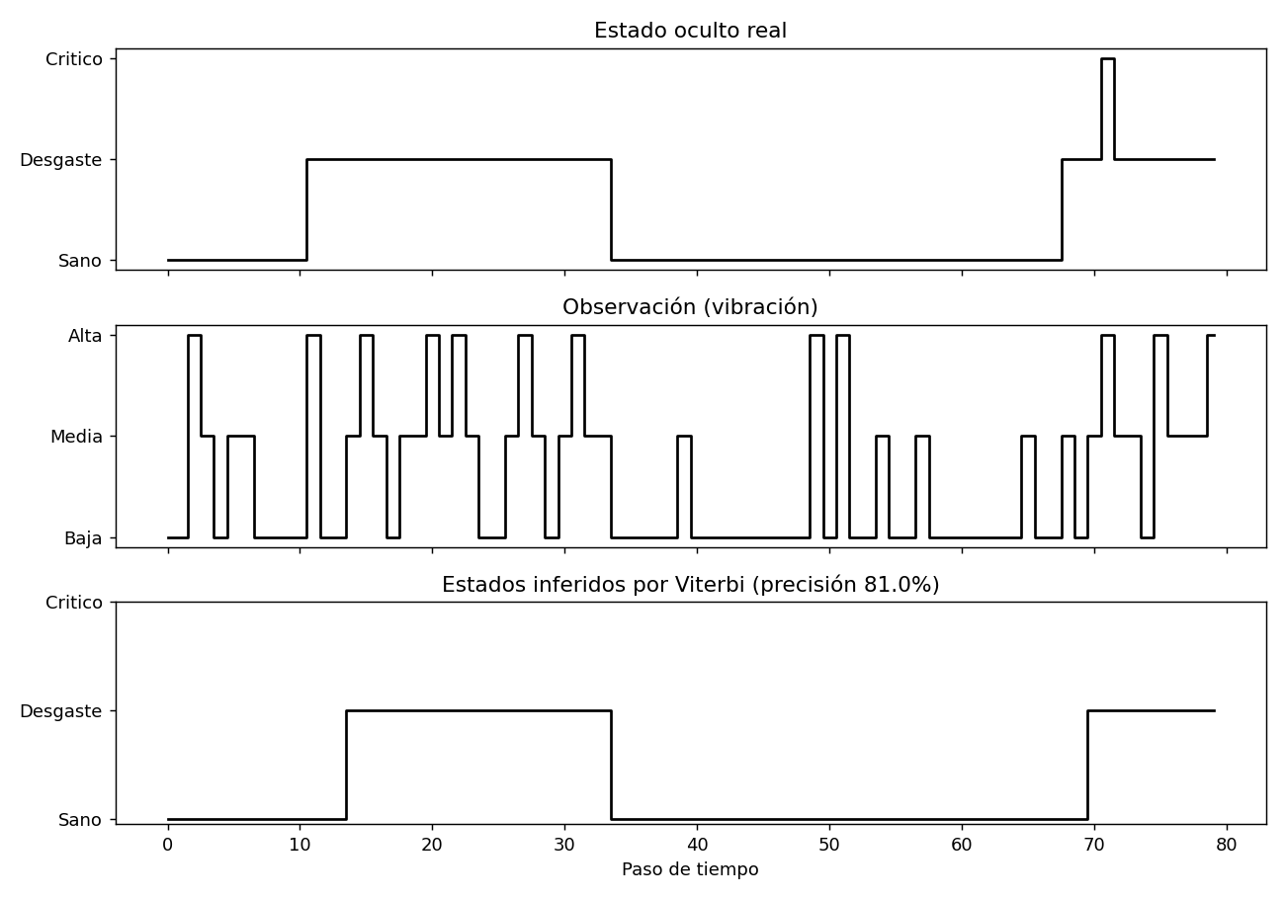
Figura 1. Estado oculto real, observación e inferencia de Viterbi (primeros 80 pasos).
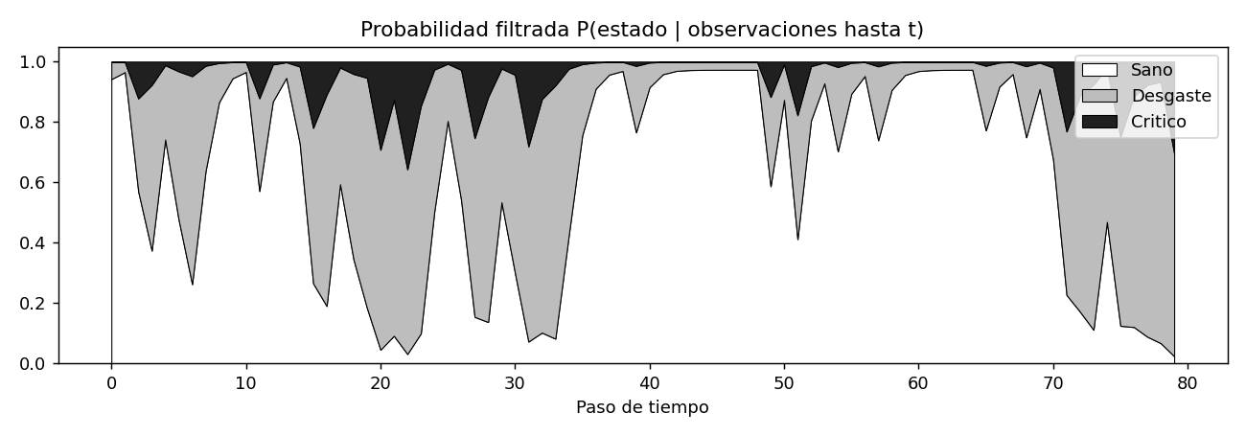
Figura 2. Probabilidad filtrada de cada estado en el tiempo.

3.2 Análisis Monte Carlo (500 corridas × 200 pasos)
Estado | Frecuencia simulada | Estacionaria teórica
Sano | 0.596 | 0.594
Desgaste | 0.327 | 0.329
Crítico | 0.077 | 0.078

Observación | Frecuencia simulada | Teórica
Baja | 0.516 | 0.515
Media | 0.319 | 0.319
Alta | 0.165 | 0.166

La precisión media de Viterbi fue 81.8 % con desviación estándar de 5.2 puntos. Las matrices estimadas desde los datos simulados difieren de las reales en máximo 0.0051 (A) y 0.0069 (B).
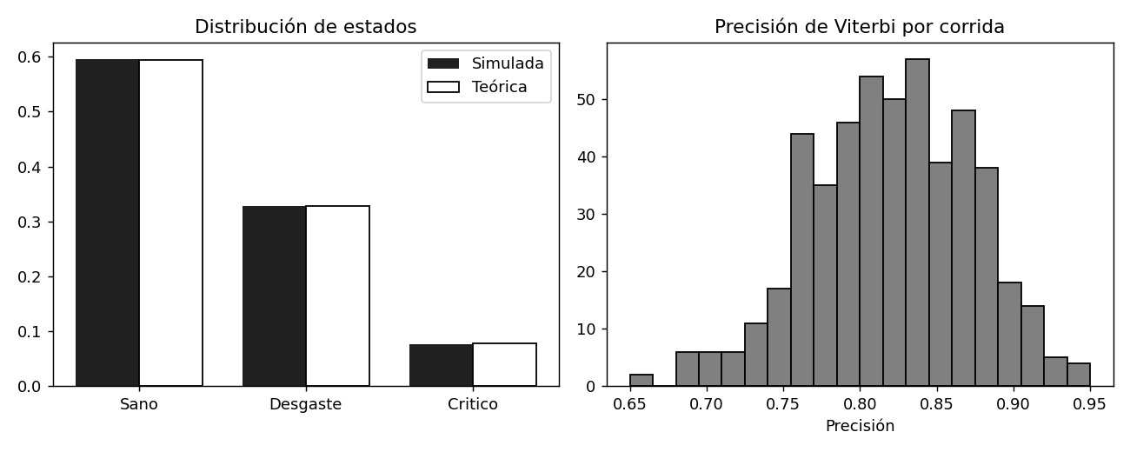
Figura 3. Comparación de distribuciones de estados y precisión de Viterbi por corrida.

3.3 Conclusiones
- El HMM permite representar la máquina con un estado interno no observable y vibraciones visibles, y entrega un método para inferir el estado a partir de ellas.
- La simulación es consistente con la teoría: las frecuencias de estados y observaciones coinciden con la distribución estacionaria y con las distribuciones derivadas, con diferencias menores a un punto porcentual.
- Con las probabilidades elegidas, Viterbi recupera cerca de 82 % de los estados reales. El error se concentra en las transiciones entre estados, porque las emisiones de estados vecinos se solapan.
- Al cambiar la semilla se obtienen secuencias diferentes con estadísticas globales estables, lo que muestra que el modelo es ejecutable y reproducible.
- Limitación: las probabilidades se asumieron con criterio técnico, no se estimaron de datos reales. Como mejora, se podrían ajustar con el algoritmo Baum-Welch a partir de mediciones de sensores.

Enlaces
Repositorio GitHub: [PEGAR ENLACE]
Video de sustentación: [PEGAR ENLACE]

